Travaux Académiques Mutualisés de Physique-Chimie 2018-2019
Aide à la construction du scénario
◼Titre : Loi de proportionnalité en sciences physiques (lycée)

◼ Introduction
Il s’agit d’une aide à l’appropriation de la notion de proportionnalité et de son utilisation en sciences.
Les principaux objectifs sont :
- Connaissant la loi de proportionnalité, détermination de la bonne relation qui permet de calculer une grandeur en fonction des deux autres à l’aide d’un programme réalisé avec tableur ou avec la calculatrice de l’élève.
- Utilisation un programme pour automatiser le calcul d’une grandeur en fonction de deux autres dans le cas de la proportionnalité.
- Avoir un regard critique sur le résultat et l’unité.

◼ Niveau(x) concerné(s) Classe de seconde.

◼ Objectif(s) pédagogique(s)
Exploitation de la relation de proportionnalité entre la concentration massique, la masse de soluté et le volume de la solution.
Réalisation d’une échelle de teinte en vu de déterminer la concentration d’une solution commerciale.
Réalisation d’un programme afin de généraliser d’un calcul.
Avoir un regard critique sur le résultat d’un calcul.

◼ Compétences mobilisées :
• CRCN – Cadre de Référence des Compétences Numériques (ex B2i) :
Création de contenu, information et données
• Socle commun et nouveau référentiel : Extrait du BO
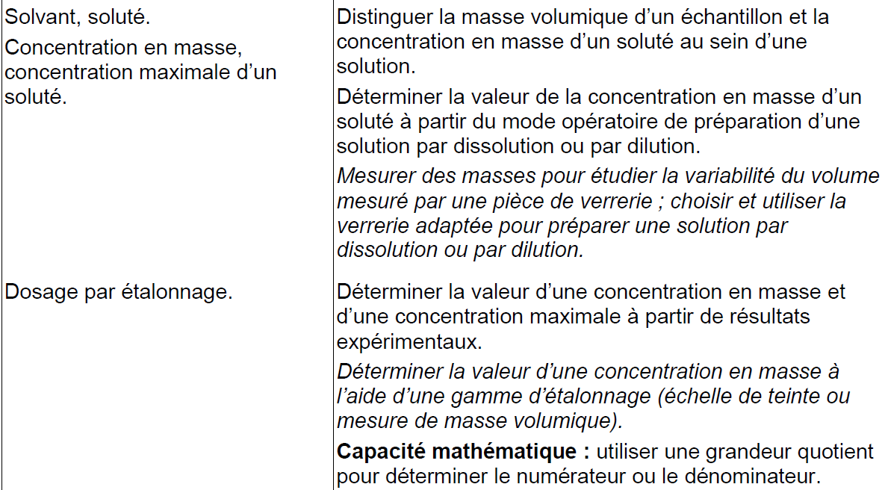

◼ Outils numériques utilisés

Calculatrice élève, tableur Excel®, programmation sous python possible en SNT.

◼ Contexte pédagogique
• Prérequis : La concentration massique est connue des élèves ainsi que la préparation de solution par dissolution et dilution.

• Découpage temporel de la séquence (durées indicatives) :
- 1 h en classe complète pour la reformulation de la situation problème.
- 1h en AP avec le professeur de mathématique si on choisit de travailler avec les calculatrices des élèves.
- 1h30 en TP : Utilisation du tableur ou de la calculatrice, la réalisation de l’échelle de teinte et son exploitation.

• Gestion du groupe classe (travail individuel / collectif / synchrone
/ asynchrone / présentiel / distanciel /autonome / guidé…) :

- Pour l’heure en classe complète, il s’agit d’un travail par groupe de 4 à 5 élèves. Les élèves ont à analyser les documents et à proposer une démarche pour répondre à la question posée. En fin de séance, chaque groupe présente la démarche trouvée. Pendant la séance, le professeur aide les élèves en difficulté et gère la communication dans les groupes et le temps.
Pour aider les élèves : sur la paillasse du professeur se trouve un flacon d’Alodont® et un flacon de solution en bleu patenté à 2,0× 10⁻³ g/L.
L’idée de l’échelle de teinte arrive assez facilement même si d’autres solutions sont possibles pour répondre à la problématique.
- Pour la séance sur la calculatrice : Les élèves sont par groupe de 2. Ils ont à programmer la loi de proportionnalité du type A = B X C sur leur calculatrice. Pour cela ils ont une aide sur les fonctionnalités de leur calculatrice. Les professeurs sont là pour guider les élèves et notamment pour l’écriture de l’algorithme.
- Pour la partie TP : Les élèves travaillent par groupe de 2. Ils ont une fiche pour les guider dans la réalisation du programme (ou partie de programme), une autre pour la réalisation de l’échelle de teinte et son exploitation.

• Evaluation

Possibilité d’évaluer les différentes parties. En fonction de l’avancement des élèves dans les compétences et les notions abordées en cours, on peut évaluer une partie ou la totalité de l’activité :
- Présentation orale en fin de séance sur la situation problème : Capacité à trouver les données importantes dans les documents, capacité à utiliser ses connaissances, capacité à reformuler la problématique et proposer une démarche. Capacité à s’exprimer à l’oral.
- Réalisation d’un programme permettant l’automatisation d’un calcul : Maitrise de la calculatrice, savoir trouver un algorithme, savoir implémenter un programme avec un tutoriel. Vérification du programme avec des cas simples.
- Réalisation et exploitation de l’échelle de teinte : réalisation des solutions et organisation de la paillasse, Echelle de teinte correcte, exploitation de l’échelle de teinte et réponse à la question de départ.

◼ Retour d’expérience
• Les plus-values pédagogiques (enseignants / élèves)

- Travail en groupe est fédérateur pour les élèves. L’élève n’est pas seul devant le travail à faire. Il peut échanger avec les autres sans crainte. Cela permet une entraide et les élèves les plus en difficulté peuvent intervenir et faire des propositions : ils sont alors dans une démarche de réussite.
- La programmation sur la calculatrice permet d’avoir un programme qui sera réutilisé tout au long de l’année scolaire aussi bien en établissement qu’à la maison, lors des exercices ou en devoir.
- Le programme réalisé devient une aide au calcul. L’élève peut mobiliser sa réflexion sur la valeur du résultat et l’unité.
- L’expression littérale, qui s’affiche à chaque calcul pour la version tableur, permet à l’élève d’avoir l’ensemble des relations possibles entre trois grandeurs reliées par une loi de proportionnalité.
- La partie programmation est une généralisation de la loi de proportionnalité : elle est donc applicable pour toute loi de proportionnalité rencontrée dans la scolarité de l’élève. Avec la version tableur, il est possible de compléter la base de données. On réinvertit le travail tout au long de l’année scolaire.
- L’automatisation des calculs est un gain de temps et laisse plus de place à la manipulation et la compréhension de la démarche scientifique.

• Les freins

- La maitrise de la calculatrice par les élèves. Il est important que le professeur de mathématique ait déjà travaillé avec les élèves sur la réalisation d’algorithmes et leurs implémentations sur les calculettes.
- La présente de plusieurs marques de calculatrice : difficulté pour l’enseignant d’avoir une maitrise sur l’ensemble des calculatrices du marché.
- La maitrise du logiciel tableur utilisé est loin d’être acquise. Les élèves connaissent peu de choses sur le tableur et ses outils.
- La partie programme prend du temps à mettre en œuvre.

• Les leviers

- Fournir des tutoriels simplifiés pour les calculatrices
- Avoir des calculatrices de différentes marques aux laboratoires de sciences.
- Imposer une marque de calculatrice pour une même classe.
- Utiliser le plus souvent possible les tableurs pour des exploitations de données avec une utilisation des outils qui y sont associées (écriture d’une fonction, tracé d’un graphe, calcul conditionnel …).
- Prévoir une séance pour la programmation sur le tableur.
- Travailler avec les professeurs de mathématiques.
- Réinvestir le travail tout au long de la scolarité des élèves : compléter la base de données, travail en AP sur la validation d’une formule …

• Les pistes pour aller plus loin ou généraliser la démarche

- Travail possible en collège avec l’utilisation du tableur et la réalisation de la base de données. Lien collège Lycée à envisager dans ce cas.

